Medellín, 19 de agosto de 2026

Señor

ANDRÉS EMILIO LONDOÑO SÁNCHEZ
ASOCIACIÓN DE MUNICIPIOS DEL NORTE ANTIOQUEÑO
AMUNORTE
Contrato179- 2024

Asunto: Concepto sobre la primera versión asociada al Hito 06 referente a la entrega de las memorias técnicas del proyecto con el 100% de los entregables aprobados correspondientes a la etapa 1, 2 y 3 del municipio BETANIA, del componente de barrido predial.

Respetuoso saludo, La Interventoría Conestudios S.A.S., de conformidad con las funciones establecidas en el Contrato No. 151, suscrito el 6 de junio de 2024, con acta de inicio del 13 de junio de 2024, y con base en la información suministrada por el operador del componente de barrido predial, emite el presente concepto y las respectivas consideraciones frente a la entrega correspondiente al Hito 06, relacionado con las memorias técnicas del proyecto, las cuales deberán contener el 100 % de los entregables aprobados correspondientes a las etapas 1, 2 y 3, así como los informes finales. Es importante precisar que el presente concepto se emite de conformidad con las obligaciones y condiciones establecidas en el contrato suscrito con el operador, así como con los lineamientos técnicos impartidos por el Supervisor Valor + mediante correo electrónico del 16 de julio de 2026.

REVISIÓN DE LOS ANEXOS ASOCIADOS AL COMPONENTE CARTOGRÁFICO DE LAS MEMORIAS TÉCNICAS DEL MUNICIPIO DE BETANIA

N° | ACTIVIDADES DE ANEXOS HITO 6 | ESTADO | OBSERVACIONES
01 | ZONA URBANA  BASE DE DATOS CATASTRAL | PARCIAL | La GDB sí cumple  Falta la información alfanumérica (consolidado o txt) posterior a la entrada en Vigencia la actualización.  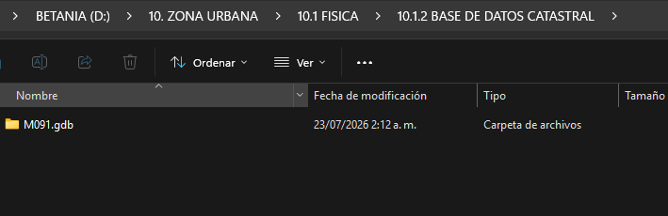
02 | ZONA URBANA  METADATOS | CUMPLE | Los metadatos cuentan con la información asociada a los dataset y sus respectivas capas de terreno, construcciones, vereda, manzana, barrio y demás que conforman la Geodatabase del barrido predial.  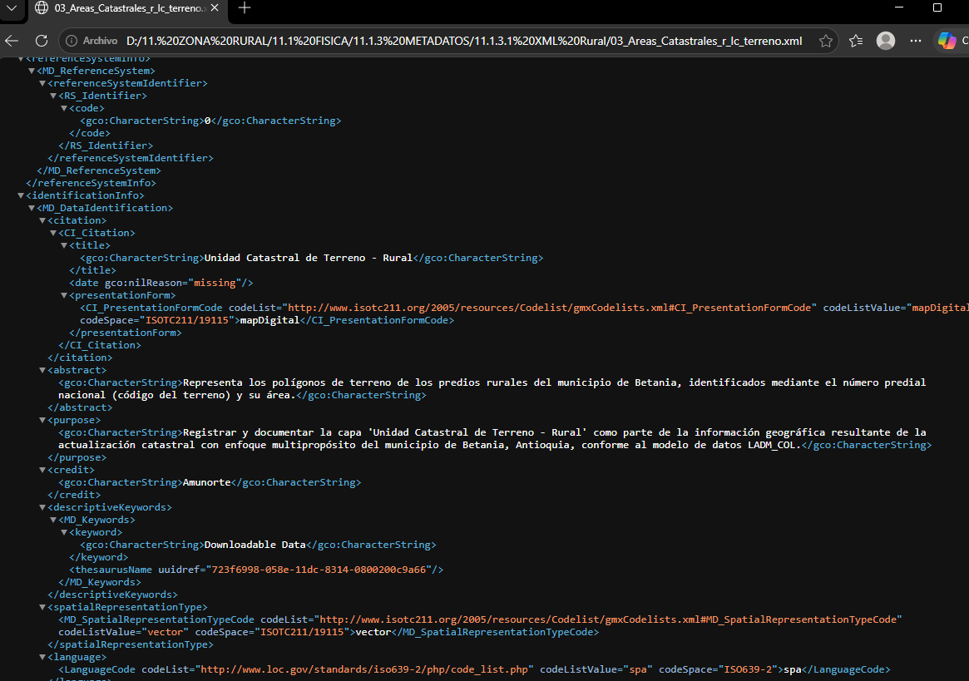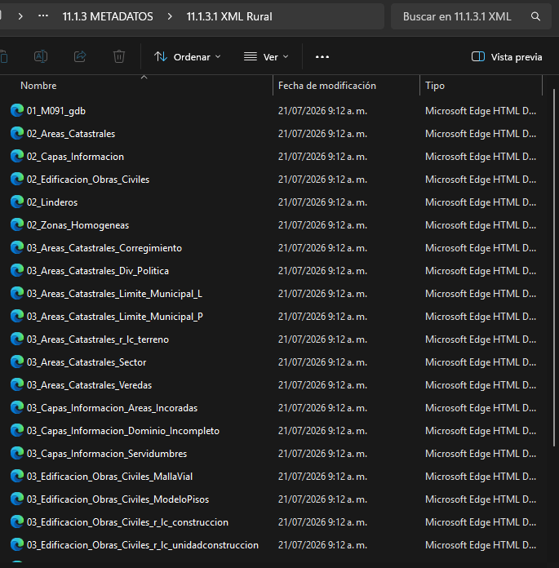
03 | ZONA RURAL  BASE DE DATOS CATASTRAL |  | La GDB sí cumple  Falta la información alfanumérica (consolidado o txt) posterior a la entrada en Vigencia la actualización.  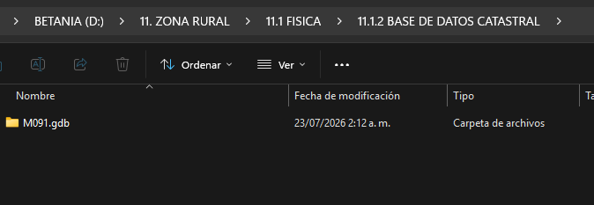
04 | ZONA RURAL  METADATOS | CUMPLE | Los metadatos cuentan con la información asociada a los dataset y sus respectivas capas de terreno, construcciones, vereda, manzana, barrio y demás que conforman la Geodatabase del barrido predial.  
05 | CARPETA PDF  ORTOFOTO 1:2.000 | PARCIAL | Aplicar las observaciones del numeral 07
06 | CARPETA PDF  ORTOFOTO 1:10.000 | PARCIAL | Aplicar las observaciones del numeral 10
07 | CARPETA PDF  PLANO_CONJUNTO_ZONA URBANA 1:2000 | PARCIAL | Falta el escudo del departamento de Antioquia, el escudo del municipio debe ir al lado derecho  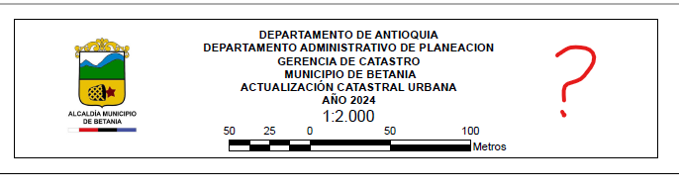  El año debe ser el mismo del que se realizo la actualización para Betania 2024 no 2026  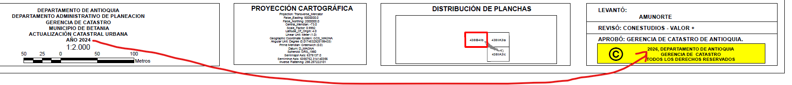  Falta la nomenclatura vial, los labels de los terrenos y los niveles de piso ser mas pequeños para que no quede tan saturada la imagen, además se recomienda dejar una capa de terreno solo con los perímetros sobre la capa de construcciones para que se puedan ver los límites de predios.  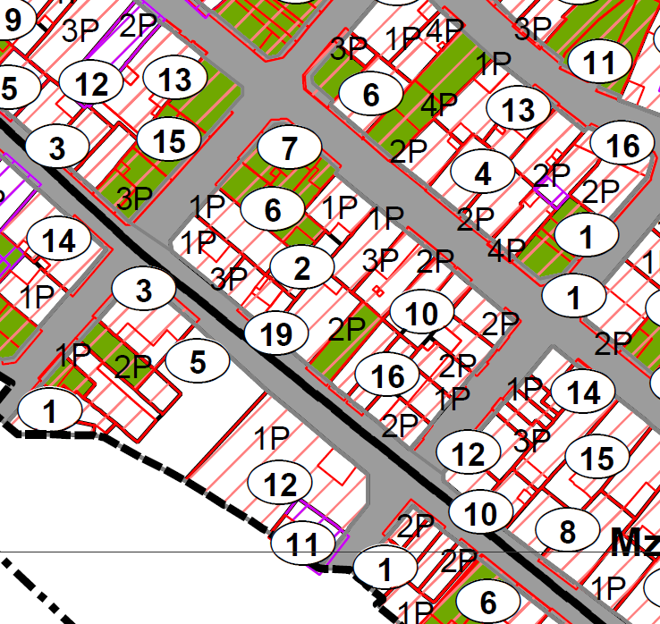
08 | CARPETA PDF  PLANO_CONJUNTO_ZONA URBANA 1:2000 - ZONAS HOMOGENEAS FÍSICAS | NO CUMPLE | No se encontró planos de Zonas Homogéneas Físicas en las carpetas
09 | CARPETA PDF  PLANO_CONJUNTO_ZONA URBANA 1:2000 - ZONAS HOMOGENEAS ECONÓMICAS | NO CUMPLE | No se encontró planos de Zonas Homogéneas Económica en las carpetas
10 | CARPETA PDF  PLANO_CONJUNTO_ZONA RURAL 1:10000 | PARCIAL | Falta el escudo del departamento de Antioquia, el escudo del municipio debe ir al lado derecho  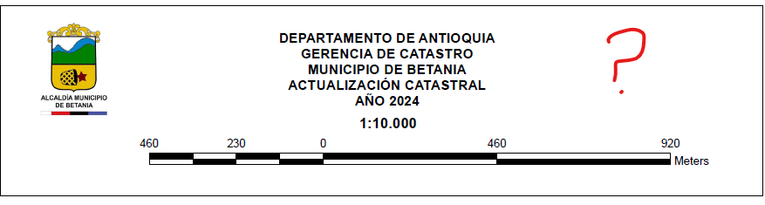  Se recomienda dejar solo los números de terreno sin bordes o halos para que no queden tapados los perímetros de los terrenos.  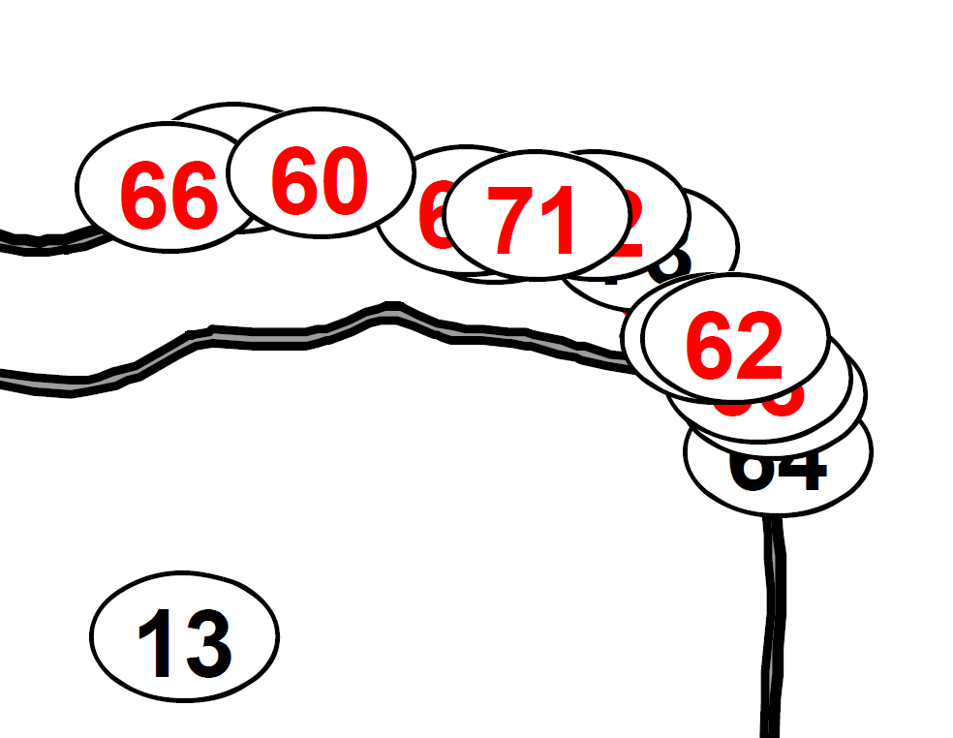  La fecha del recuadro amarillo debe corresponder a la fecha en la cual se realizo la actualización para el caso de Betania Rural corresponde al año 2025 y no al 2024  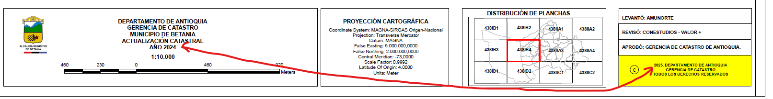
11 | CARPETA PDF  PLANO_CONJUNTO_ZONA RURAL 1:10000  - ZONAS HOMOGENEAS FÍSICAS | NO CUMPLE | No se encontró planos de Zonas Homogéneas Físicas en las carpetas
12 | CARPETA PDF  PLANO_CONJUNTO_ZONA RURAL 1:10000  - ZONAS HOMOGENEAS ECONÓMICAS | NO CUMPLE | No se encontró planos de Zonas Homogéneas Económica en las carpetas
13 | CARPETA PDF  PLANO M_CABECERA 1:500 | PARCIAL | Si bien la vigencia de la actualización de la zona urbana es del año 2025, la actualización se realizo en el año 2024  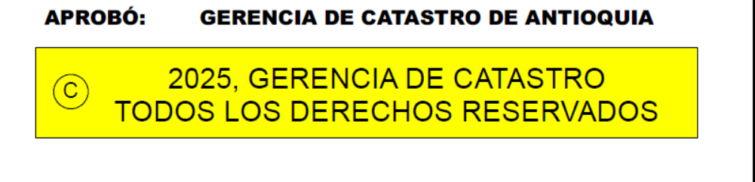
14 | CARPETA PDF  PLANO M_CENTROSP_ 1:500 | N/A
15 | CARPETA MXD  ORTOFOTO 1:2.000 |  | Al abrir el archivo MXD no reconoce la ruta de las capas  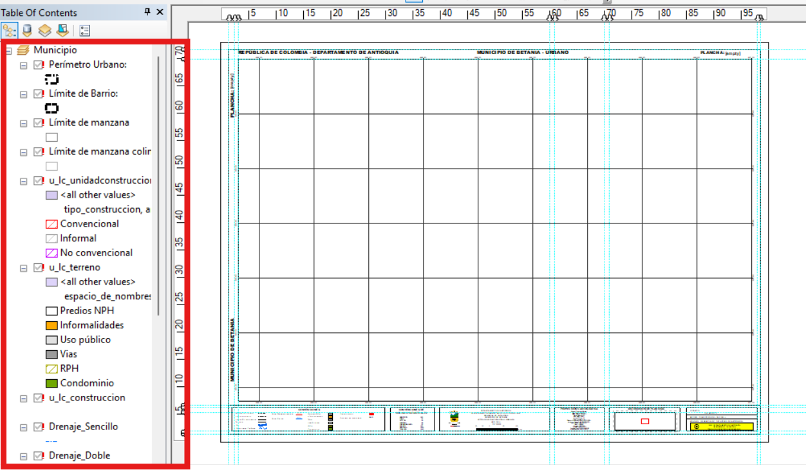
 | CARPETA MXD  ORTOFOTO 1:10.000 |  | Al abrir el archivo MXD no reconoce la ruta de las capas  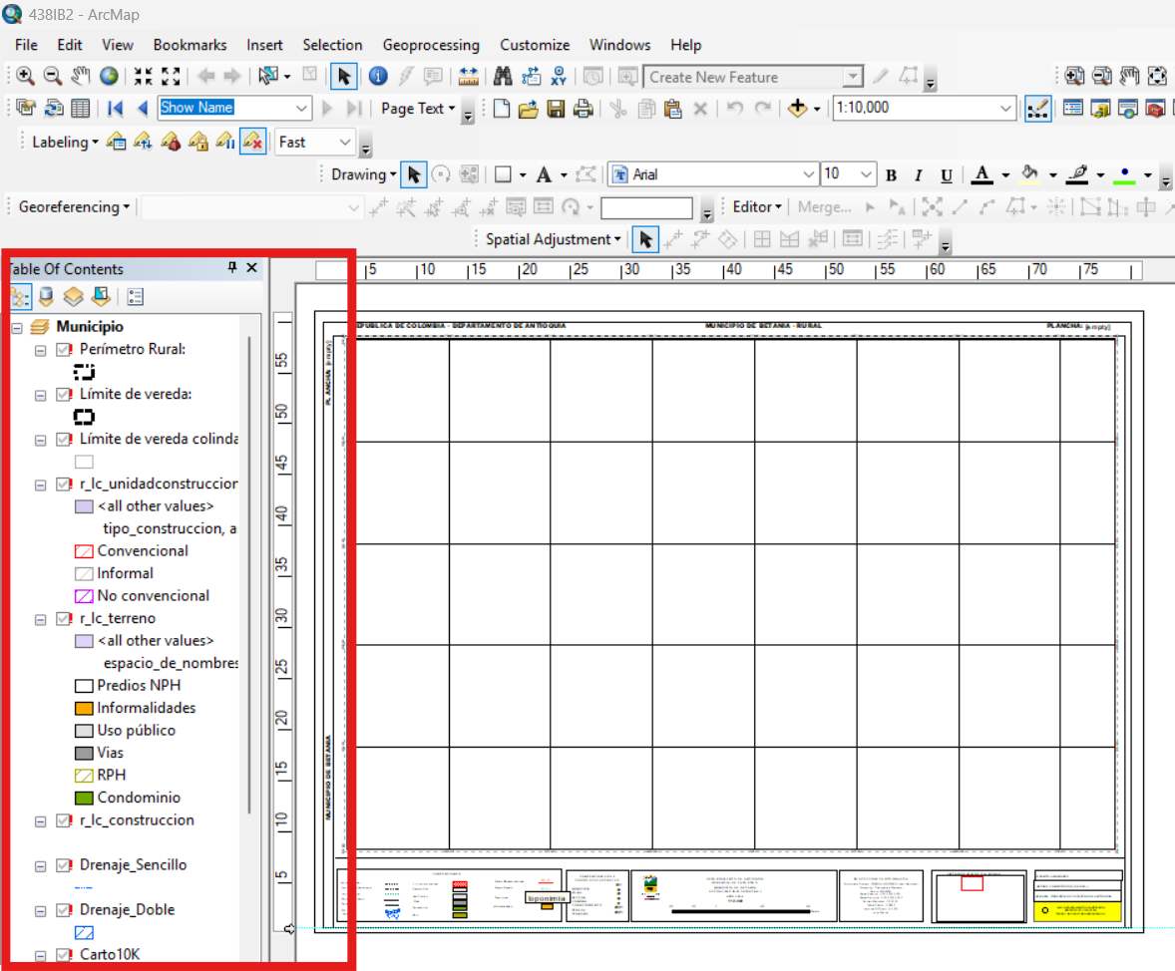
16 | CARPETA MXD  PLANO_CONJUNTO_ZONA URBANA 1:2000 |  | Al abrir el archivo MXD no reconoce la ruta de las capas  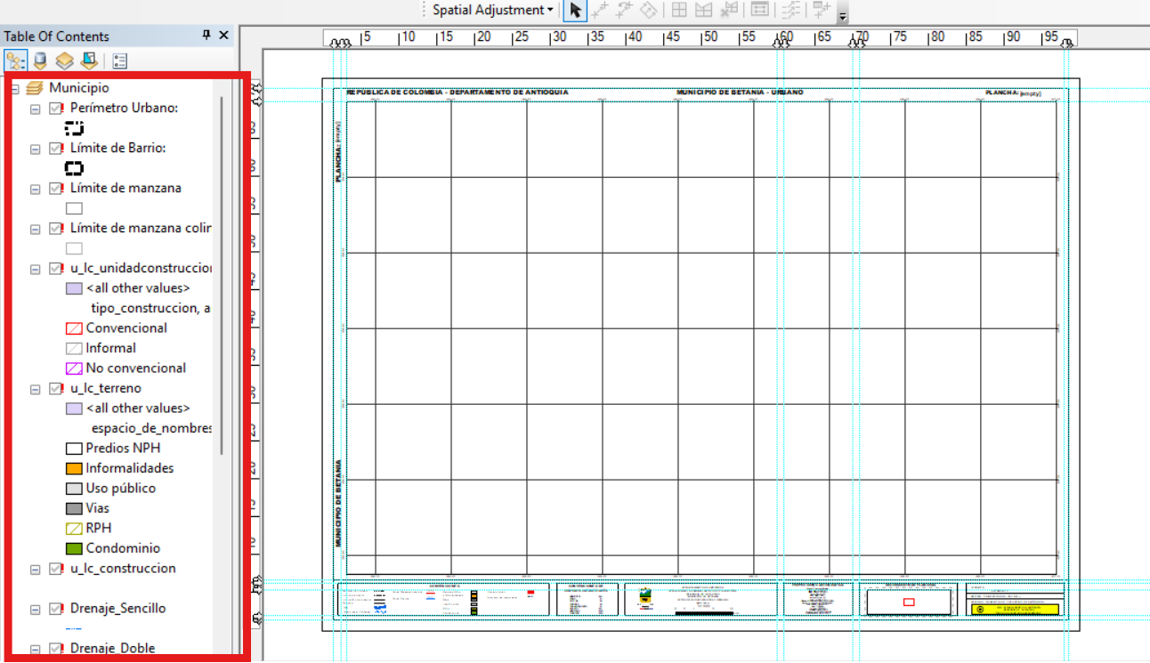
17 | CARPETA MXD  PLANO_CONJUNTO_ZONA URBANA 1:2000 - ZONAS HOMOGENEAS FÍSICAS | NO CUMPLE | Al abrir el archivo MXD no reconoce la ruta de las capas
18 | CARPETA MXD  PLANO_CONJUNTO_ZONA URBANA 1:2000 - ZONAS HOMOGENEAS ECONÓMICAS | NO CUMPLE | Al abrir el archivo MXD no reconoce la ruta de las capas
19 | CARPETA MXD  PLANO_CONJUNTO_ZONA RURAL 1:10000 | NO CUMPLE | Al abrir el archivo MXD no reconoce la ruta de las capas
20 | CARPETA MXD  PLANO_CONJUNTO_ZONA RURAL 1:10000  - ZONAS HOMOGENEAS FÍSICAS | NO CUMPLE | Al abrir el archivo MXD no reconoce la ruta de las capas
21 | CARPETA MXD  PLANO_CONJUNTO_ZONA RURAL 1:10000  - ZONAS HOMOGENEAS ECONÓMICAS | NO CUMPLE | Al abrir el archivo MXD no reconoce la ruta de las capas
22 | CARPETA MXD  PLANO M_CABECERA 1:500 | NO CUMPLE | Al abrir el archivo MXD no reconoce la ruta de las capas  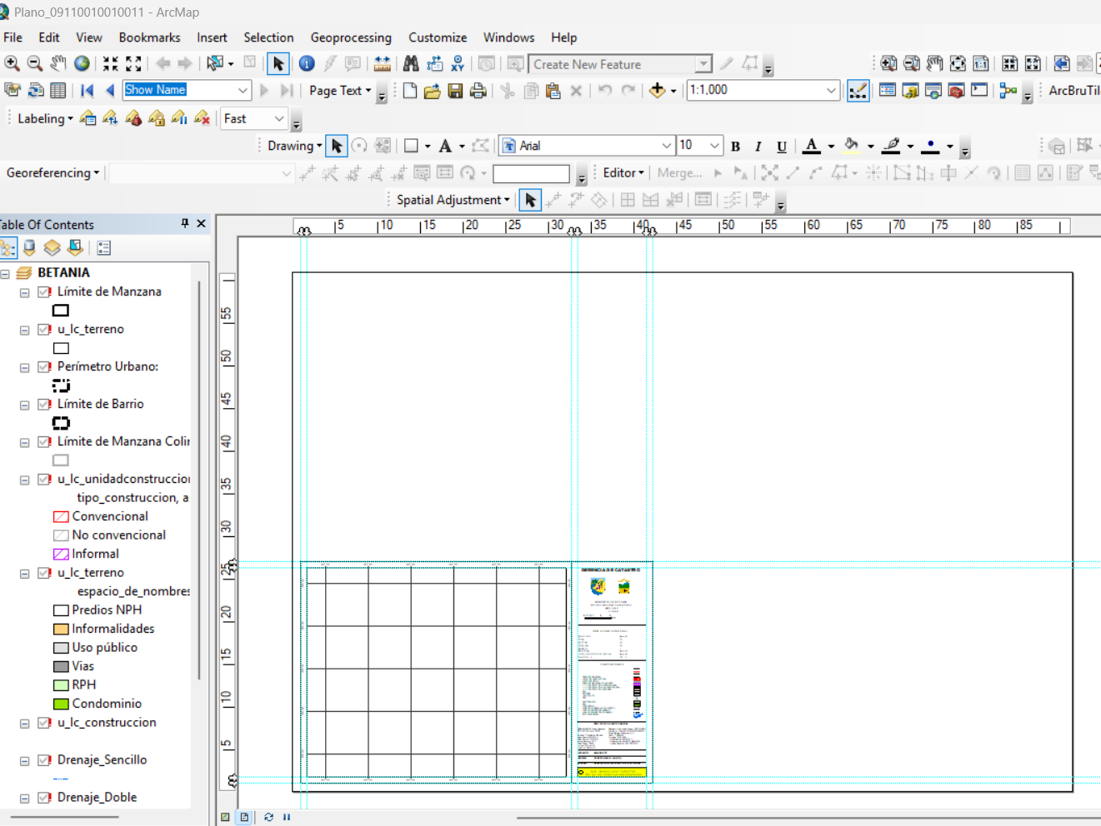
23 | CARPETA MXD  PLANO M_CENTROSP_ 1:500 | N/A

CONCLUSIÓN: Por lo anterior, se puede concluir que los productos entregados NO CUMPLE con las especificaciones técnicas. Presenta errores de fondo o faltantes que deben ser subsanados con la entrega de una nueva versión.

El presente concepto de interventoría se expide sin perjuicio de las observaciones que en algún momento pueda emitir la Supervisión Valor + y/o el Gestor Catastral a través de los diferentes espacios de revisión y/o retroalimentación. Se solicita al operador realizar la entrega de los ajustes solicitados en un plazo máximo de cuatro (4) días hábiles.

Cordialmente,
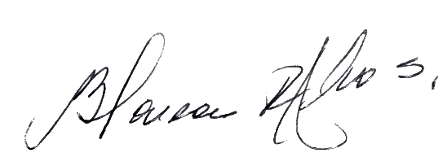

BLANCA RUTH JARAMILLO SOTO
Líder de reconocimiento predial
Conestudios S.A.S.

